
LIFELENS
ÇEVREDEKİ HAYATTAN DİL ÖĞRENME

ER Diyagramları
LifeLens kavramsal veri ilişkileri, kardinaliteler, bütünlük kuralları ve veri soy ağacı
BELGE KODU | SÜRÜM | DURUM
LL-ERD-005 | 1.1 | MVP Tasarım Basamağı

VARLIK İLİŞKİ DİYAGRAMLARI
Hazırlayan: LifeLens Proje Ekibi | Tarih: 9 Ekim 2026

Belge Kontrol Bilgisi
Alan | Bilgi
Belge kodu | LL-ERD-005
Sürüm | 1.1
Belge sahibi | LifeLens Proje Ekibi
Hedef kitle | Veri modeli tasarlayan ve uygulayan teknik ekip
Gizlilik sınıfı | Proje kullanımı; harici paylaşım için ekip onayı gerekir.
Değişiklik özeti | Kurumsal kimlik, detaylı analiz, izlenebilirlik ve teslim kriterleri eklendi.

Bölüm Haritası
No | Bölüm
1 | Yönetici Özeti
2 | Diyagram Okuma Kılavuzu
3 | Mantıksal ER Diyagramı
4 | Varlık İlişkileri
5 | Bütünlük Kuralları
6 | CRUD ve Veri Soy Ağacı

Yönetici Özeti
ER modeli, LifeLens deneyiminin kullanıcı → medya → analiz → senaryo → deneme → geri bildirim zincirini tutarlı biçimde kaydetmesini sağlar.
Diyagram, veritabanı tasarımının mantıksal görünümüdür. Fiziksel alan detayları Veritabanı Tasarımı belgesinde; API erişim yolları ise API Tasarımı belgesinde tanımlanır.

Diyagram Okuma Kılavuzu
Gösterim | Anlam
PK | Birincil anahtar; tablodaki kaydı benzersiz tanımlar.
FK | Yabancı anahtar; bağlı üst kayda işaret eder.
1 : 1 | Bir kullanıcı için tek etkin profil gibi bire bir ilişki.
1 : N | Bir üst kaydın birden çok alt kaydı olabilir.
JSONB | Şema olarak değişebilen ancak denetlenen yapılandırılmış model sonucu veya tercih alanı.

Mantıksal ER Diyagramı
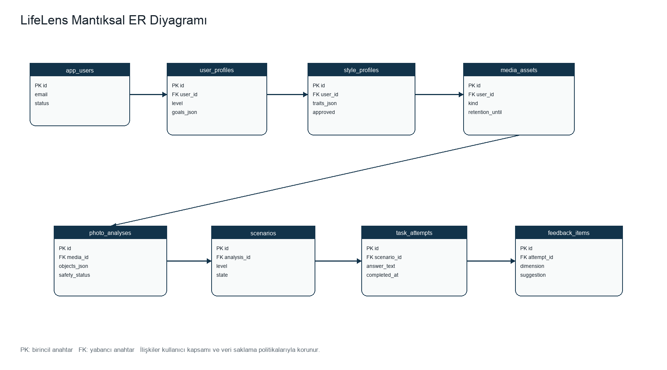
Şekil 1. LifeLens MVP için mantıksal varlık ve ilişki görünümü

Kritik İlişkiler ve Kardinaliteler
Kaynak | Hedef | Kardinalite | Uygulama Notu
app_users | user_profiles | 1 : 1 | user_profiles.user_id benzersizdir.
app_users | style_profiles | 1 : N | Sürüm geçmişi tutulabilir; aktif/onaylı profil seçilir.
app_users | media_assets | 1 : N | Her medya nesnesi hesap kapsamındadır.
media_assets | photo_analyses | 1 : N | Yeniden analiz için esneklik; MVP'de çoğunlukla 1:1.
photo_analyses | scenarios | 1 : N | Aynı görselden alternatif senaryo üretilebilir.
scenarios | task_attempts | 1 : N | Kullanıcı görevi yeniden deneyebilir.
task_attempts | feedback_items | 1 : N | Üç geri bildirim boyutu ayrı kayıt olarak izlenir.

Bütünlük Kuralları
- Senaryo, kullanıcıya ait analizden üretilir; backend scenario.user_id ve analysis.media.user_id eşitliğini denetler.
- Geri bildirim yalnızca tamamlanmış veya değerlendirmeye gönderilmiş denemeye bağlanabilir.
- İfade kütüphanesi girişi; kullanıcı kimliği, İngilizce ifade, bağlam ve oluşturma zamanı olmadan yayımlanmaz.
- Medya silindiğinde analiz özeti öğrenme amacıyla saklanacaksa bu karar açık veri politikasıyla belirlenir; ham depolama anahtarı erişilemez hâle getirilir.

CRUD ve Veri Soy Ağacı
Olay | Oluşan veya Değişen Varlık | Kaynak | Denetim Gereksinimi
Fotoğraf yükleme | media_assets | Kullanıcı | Dosya türü, boyutu, saklama zamanı.
Görsel analiz | photo_analyses | VisionProvider | Sağlayıcı, model sürümü, güven, safety sonucu.
Senaryo üretimi | scenarios | LanguageProvider | Seviye, amaç, prompt/model sürümü.
Diyalog turu | dialogue_turns | Kullanıcı + LanguageProvider | Tur sırası ve hata sınıfı.
Görev tamamlama | task_attempts + feedback_items | Kullanıcı + LanguageProvider | Sonuç, geri bildirim boyutu, süre.
İfade kaydetme | expression_entries + progress_events | Kullanıcı | Kaynak senaryo/deneme bağlantısı.

